UNIVERSIDADE FEDERAL FLUMINENSE

INSTITUTO DE MATEMATICA E ESTATISTICA

DEPARTAMENTO DE ESTATISTICA

LYNCOLN SOUSA DE OLIVEIRA

**Comparando modelos de séries temporais para a previsão de médias mensais de vazão de afluentes da Usina Hidrelétrica de Itá**

Trabalho apresentado à disciplina Análise de

Séries Temporais do Curso de Graduação em

Estatística da Universidade Federal Fluminense

como requisito parcial para obtenção da nota

final da disciplina.

PROFESSOR

MOISÉS LIMA DE MENEZES, D.Sc.

Niterói

2019

**SUMÁRIO**

1. Introdução 3

1.1. Contextualização 3

1.2. Revisão Bibliográfica 4

1.3. Proposta 4

1.4. Estrutura do trabalho 5

2. Materiais e Métodos 5

2.1. Séries Temporais 5

2.2 Testes de hipótese para avaliar o comportamento de séries temporais 6

2.2.1 Teste de Normalidade 7

2.2.2 Teste de Estacionariedade 8

2.3 Modelos de Holt-Winters 9

2.3.1 Holt-Winter com tendência linear e sazonalidade aditiva 9

2.3.2 Holt-Winter com tendência linear e sazonalidade aditiva com damped trend 10

2.4 Modelo SARIMA 11

2.5 Estatísticas de Aderência 11

2.5.1 MAD (Mean Absolute Deviation) 11

2.5.2 MSE (Mean Square Error) 12

2.5.3 MAPE (Erro Médio Percentual Absuloto) 12

2.5.4 RMSE (Raiz Quadrada do Erro Quadrático Médio) 12

2.5.5 R2 13

2.5.6 BIC (Bayesian information criterion) 13

3. Estudo de Caso 13

4. Resultados e Discussões. 15

4.1. Método de Holt-Winters 15

4.2. Método Box & Jenkins 17

4.3. Comparação dos Resultados dos Modelos 22

5. Conclusões 22

6. Referências 23

# 1. Introdução

Atualmente a eletricidade tem um papel fundamental para a sociedade de forma geral, por esse motivo é importante estudar maneiras de otimizar sua geração. Para a sua produção, existem meios que utilizam fontes renováveis e não renováveis [1].

No Brasil, a principal forma de produção de energia elétrica é feita através das usinas hidrelétricas, que são responsáveis por cerca de 90% de toda energia produzida no país [2]. Por conta da geografia favorável que conta com muitos rios e desníveis, a produção de energia através das usinas hidrelétricas se torna um método econômico e prático para o Brasil.

Com o aumento populacional, industrialização e o avanço da tecnologia, a energia elétrica se tornou cada vez mais necessária para sociedade, assim tornando cada vez mais importante a produção e otimização nas usinas[3].

Por esses motivos o Brasil é muito prejudicado em períodos de seca, tendo em vista que a necessidade da energia elétrica tende a crescer e quando não há chuva as hidrelétricas não operam com força total.

## 1.1. Contextualização

A potência das usinas hidrelétricas é proporcional à vazão de água disponível para movimentas as turbinas. A vazão é medida em determinados pontos dos rios das diversas bacias hidrográficas. A série das medições de cada ponto forma um conjunto de dados, que podem ser horários, diários ou mensais. Para um planejamento adequado sobre a distribuição de energia é necessário que se tenha um controle preciso da vazão de afluentes das usinas hidrelétricas[4].

O estudo das vazões de afluentes possibilita o entendimento do comportamento do ciclo hidrológico que afeta os rios e as bacias hidrográficas que alimentam as hidrelétricas. Assim é possível reconhecer períodos de precipitação, anomalias climáticas e outros eventos que venham influencias a geração de energia da usina.

Após a coleta de dados das vazões de afluentes, é possível realizar estudos para obter previsões com objetivo de avaliar condições operacionais futuras das hidrelétricas, o que é importante para otimização do desempenho na geração de energia.

Para um planejamento adequado sobre a distribuição de energia é necessário que se tenha um controle da vazão de afluentes das usinas hidrelétricas.

No Brasil existe o Operador Nacional do Sistema Elétrico (ONS) que é o órgão responsável pela regularização, gestão e otimização do Sistema Interligado Nacional (SIN) de geração de energia[5].

## 1.2. Revisão Bibliográfica

Para confecção deste trabalho foram utilizados alguns outros como referência. São pesquisas que envolvem séries temporais ligadas ao tema de produção de energia elétrica. São estes:

Menezes et al. (2014) utilizam a filtragem Singular Spectrum Analysis (SSA) em uma série de consumo de energia e aplica os métodos de Holt-Winters e de Box & Jenkins para modelar a série sem e com a filtragem. Neste artigo, os autores concluem que a filtragem melhora a acurácia das previsões [3].

Camelo et al. (2016) utilizaram séries temporais para modelar a velocidade de vento para região litorânea no nordeste brasileiro, utilizando o método aditivo de Holt-Winters para a previsão de geração de energia eólica [6].

Pinto et al. (2015) apresentam uma análise comparativa de modelos de séries temporais das vazões médias mensais do rio doce utilizando modelos estocásticos da classe SARIMA [7].

## 1.3. Proposta

A proposta desse trabalho é realizar modelagens de séries temporais baseadas nos modelos de Holt-Winters e Box & Jenkins. Com os modelos criados, será necessário escolher aquele que melhor representa os dados, essa escolha será feita com auxílio das estatísticas de aderência (MAD, MSE, RMSE, entre outras).

Com o melhor modelo em mãos, será possível realizar uma boa previsão de 12 meses à frente de médias mensais de vazões de afluentes na usina hidroelétrica de Itá.

## 1.4. Estrutura do trabalho

Este trabalho está organizado como no seguinte molde, no capítulo 2 serão apresentados os materiais e métodos, dando enfoque aos modelos de amortecimento exponencial de Holt-Winters e os modelos de Box-Jenkins, bem como as estatísticas de aderência a serem utilizadas.

No capítulo 3 será realizado o estudo do caso, isto é, são dadas informações sobre a série utilizada, o método *in sample* e *out of sample*, os softwares utilizados, a representação gráfica da série e algumas medidas descritivas.

No capítulo 4 são apresentadas as quantidades de observações *in sample* e *out of sample*, os resultados das predições, e as análises de resíduos do modelo SARIMA.

No capítulo 5, são mostradas as conclusões chegadas à cerca das comparações das estatísticas de aderência dos modelos, apontando o modelo escolhido com o melhor ajuste para a série.

# 2. Materiais e Métodos

Nesta seção serão apresentadas definições básicas sobre séries temporais e conceitos importantes, tais como os modelos que serão usados (Holt-Winters e SARIMA), testes para verificação de hipóteses básicas para utilização do modelo SARIMA e estatísticas de aderência para escolha do melhor modelo para representar os dados observados.

## 2.1. Séries Temporais

Para descrever o que é formalmente uma série temporal primeiramente é preciso introduzir os conceitos de v.a (variável aleatória) e processos estocásticos.

**Definição 2.1** Uma **Variável Aleatória** é qualquer função X real sobre Ω. Isto é:

X: Ω → ℝ

Tal que, dado x ∈ R qualquer ω → X (ω); o evento (X ≤ x) = {ω ∈ Ω : X (ω) ≤ x} [8].

**Definição 2.2** Seja T um conjunto arbitrário. Um **Processo Estocástico** é uma família Z = {Z (t), t ∈ T}, tal que, para cara t ∈ T (t) é uma variável aleatória [8].

**Definição 3.3** Uma Série Temporal é uma coleção de observações {} de um processo estocástico e que estão ordenadas em intervalos regulares de tempo [8].

## 2.2 Testes de hipótese para avaliar o comportamento de séries temporais

Antes de introduzir os testes de hipóteses é necessário apresentar alguns conceitos importantes, como estacionariedade e como uma série pode ser decomposta.

Uma série temporal é dita estacionária quando ela se desenvolve no tempo aleatoriamente ao redor de uma média constante, refletindo alguma forma de equilíbrio estável [9].

Uma série pode ser decomposta como uma soma de três componentes não-observáveis, essas são: tendência, sazonalidade e um erro aleatório [8].

|  |  |  |
| --- | --- | --- |
|  |  | (1) |
|  |  |  |

Na equação (1) representa tendência, a sazonalidade e ruído branco.

Para a confecção de alguns modelos de séries temporais, como por exemplo os da família Box & Jenkins é necessário que a série seja estacionária e que os ruídos apresentem uma distribuição normal. Por esse motivo é importante verificar essas condições através de testes de hipóteses.

### 2.2.1 Teste de Normalidade

Existem vários testes de hipóteses para a verificação de normalidade de dados, nesse trabalho utilizaremos o teste de **Shapiro-Wilk.** Proposto em 1965 por Shapiro e Wilk, é baseado nas seguintes hipóteses:

A estatística de teste é dada por:

|  |  |  |
| --- | --- | --- |
|  |  | (2) |

Onde são os valores amostrais ordenados e ***b*** é uma constante definida da forma:

|  |  |  |
| --- | --- | --- |
|  |  | (3) |

Onde são constantes geradas pelas médias, variâncias e covariâncias das estatísticas de ordem de uma amostra de tamanho n de uma distribuição Normal [11].

### 2.2.2 Teste de Estacionariedade

Grande parte dos recursos para séries temporais foram elaborados utilizando o conceito de estacionariedade nas séries. Uma forma geral para analisar este fato é fazendo um estudo da existência de alguma raiz dos operadores retardados dentro do círculo unitário, denominada simplesmente por raiz unitária [11].

Um teste para verificar a existência de raiz unitária é o **teste de Dickey-Fuller Aumentado** que é conhecido na literatura como teste ADF (Augmented Dickey-Fuller) e requer o estudo sobre a seguinte regressão:

|  |  |  |
| --- | --- | --- |
|  |  | (4) |

Onde:

* ;
* ;
* ;
* ;

Hipóteses do teste são dadas por:

A estatística de teste é da forma:

|  |  |  |
| --- | --- | --- |
|  |  | (5) |

Onde:

Existe uma maneira visual para verificar a existência estacionariedade na série que é pela a observação do correlograma. Se no gráfico apresentar autocorrelações amostrais que diminuem gradualmente, tem-se um indicativo de não estacionariedade na série.

# 2.3 Modelos de Holt-Winters

Modelos de suavização é uma grande classe de métodos de previsão que se baseiam na ideia de que observações passadas contêm informações sobre o padrão da série temporal. O propósito dos métodos é distinguir um padrão de comportamento de qualquer outro ruído que possa estar contido nas observações da série e então usar esse padrão para prever valores futuros da série [12].

Dentre os modelos de suavização temos os Holt-Winter com tendência linear e sazonalidade aditiva e Holt-Winter com sazonalidade aditiva com damped trend.

## 2.3.1 Holt-Winter com tendência linear e sazonalidade aditiva

Hiperparâmetros:

Equações de atualização:

1. Estimação de
2. Estimação de
3. Estimação de

Equação de previsão:

|  |  |  |
| --- | --- | --- |
|  |  | (6) |

## 2.3.2 Holt-Winter com tendência linear e sazonalidade aditiva com damped trend

Hiperparâmetros:

Equações de atualização:

1. Estimação de
2. Estimação de
3. Estimação de

Equação de previsão:

|  |  |  |
| --- | --- | --- |
|  |  | (7) |

# 2.4 Modelo SARIMA

O modelo SARIMA é da família de modelos de Box & Jenkins. Este modelo é conhecido por ser um modelo ARIMA com consideração de sazonalidade dos dados. Para um modelo SARIMA (p,d,q) x (P,D,Q a equação de previsão é:

|  |  |  |
| --- | --- | --- |
|  |  | (8) |

Onde:

* S é o número de fatores sazonais;
* é o operador autoregressivo (AR) de ordem p;
* é o operador AR sazonal de ordem P;
* é o operador de diferenças de ordem d;
* é o operador de diferenças sazonais de ordem D;
* é a série observada;
* é o operador de médias móveis (MA) de ordem q;
* é o operador MA sazonal de ordem Q;
* é o ruído branco.

# 2.5 Estatísticas de Aderência

Depois de realizar algumas modelagens de uma série, é importante saber qual é o melhor modelo que representa os dados. A utilização de estatísticas de aderência é fundamental para essa avaliação. Nesse trabalho será utilizado as seguintes estatísticas de aderência: MAD, MSE, e BIC.

## 2.5.1 MAD (Mean Absolute Deviation)

O MAD considera a média dos desvios absolutos. Representa a diferença absoluta média entre os valores ajustados e os reais. Este parâmetro é adotado como uma estatística de desempenho, usada na escolha do melhor modelo.

|  |  |  |
| --- | --- | --- |
|  |  | (9) |

## 2.5.2 MSE (Mean Square Error)

O MSE é uma forma de avaliar a diferença entre o valor ajustado e o valor real, possui sempre valor positivo e quanto mais próximo de zero, maior a qualidade dos valores estimados.

|  |  |  |
| --- | --- | --- |
|  |  | (10) |

## 2.5.3 MAPE (Erro Médio Percentual Absoluto)

Mostra, em média, o quanto está errado no nível de agregação do cálculo, sem compensar os erros negativos com erros positivos, com valores variando entre 0 e 1, sendo quanto menor melhor.

|  |  |  |
| --- | --- | --- |
|  |  | (11) |

## 2.5.4 RMSE (Raiz Quadrada do Erro Quadrático Médio)

O RMSE é a medida da magnitude média dos erros estimados, tem valor sempre positivo e quanto mais próximo de zero, maior a qualidade dos valores medidos ou estimados.

|  |  |  |
| --- | --- | --- |
|  |  | (12) |

## 2.5.5 R2

Chamado de coeficiente de determinação do modelo, mede quanto da variação é explicada pelo modelo [13].

|  |  |  |
| --- | --- | --- |
|  |  | (13) |

## 2.5.6 BIC (Bayesian information criterion)

É um método de seleção de modelos que penaliza modelos com muitos parâmetros, seguindo o princípio da parcimônia [13].

|  |  |  |
| --- | --- | --- |
|  |  | (14) |

# 3. Estudo de Caso

A série estudada nesse trabalho é proveniente de medidas mensais de vazão de afluentes em metros cúbicos por segundo da usina hidrelétrica de Itá.

A Usina Hidrelétrica de Itá, inaugurada no dia 19 de setembro de 1987, está localizada no rio Uruguai, na divisa dos municípios de Itá-SC, e Aratiba-RS, aproveitando um desnível de 105 metros entre a foz do rio Apuaê e a foz do rio Uvá, tendo uma capacidade instalada de 1.450 MW. A região, de relevo marcadamente dobrado, com o vale do rio encaixado e de alta declividade, é resultado de uma sequência de derrames basálticos de formação geológica da serra Geral [14].

Os dados de estudos foram coletados de janeiro de 1931 até dezembro de 2018 totalizando 1056 observações como pode ser visto na Figura 1. A base de dados pode ser encontrada no site do ONS, onde se podem obter as séries de médias mensais e diárias desde janeiro de 1931 até dezembro de 2018.

Foi considerado para o estudo dos dados o método *in sample* e *out of sample*. Este é uma amostra teste, onde os dados modelados são utilizados para prever os dados estimados afim de saber se o modelo tem uma boa previsão, enquanto aquele consiste em treinar o modelo de acordo com os dados originais.

Para o auxílio da modelagem, cálculos estatísticos e confecção de gráficos foram utilizados os seguintes softwares: R, gretl, FPW (*Forecast Pro for Windows*).

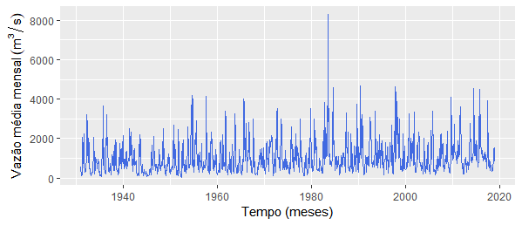

Figura 1: Série das observações das medidas de afluentes da usina de Itá

Tabela 1: Estatísticas descritivas

|  |  |
| --- | --- |
| ESTATÍSTICA | VALOR (M3/S) |
| Mínimo | 49 |
| 1º quartil | 459,5 |
| Mediana | 810,5 |
| Média | 1049,4 |
| 3º quartil | 1372,5 |
| Máximo | 8292,0 |
| Desvio padrão | 848,79 |
| Coeficiente de variação | 80,88% |

A média das vazões médias mensais de afluentes em m3/s da usina hidrelétrica de Itá é de 1049,4 enquanto sua mediana é de 810,5 como pode ser visto na tabela 1.

Sabe-se que a média e mediana são medidas de centralidade. Aquela é uma medida de alta influência de valores extremos, enquanto esta não. Então pode-se observar que existem uma concentração de observações maiores que o valor da mediana.

Observa-se um coeficiente de variação de 80,88% e um desvio padrão de 848,79. Isso indica que o valor da média não é muito representativo. A variação pode ser observada na figura 1.

# 4. Resultados e Discussões.

No experimento considerou-se a série temporal de vazão de média mensal da usina hidrelétrica de Itá, medida em m3/s.

O tamanho de amostra considerada na estimação do modelo de previsão (*in sample*) foi de 1032 observações e a amostra de teste (*out of sample*) é composta pelas últimas 24 observações. Foram realizadas previsões no horizonte de 12 meses.

# 4.1. Método de Holt-Winters

Utilizando o método de suavização exponencial de Holt-Winters foi feita a modelagem da série de duas maneiras diferentes, utilizando tendência linear e sazonalidade aditiva com e sem *damped trend.*

Foram obtidas as seguintes estatísticas de aderência:

Tabela 2: Estatísticas de aderência das modelagens de Holt-Winters

|  |  |  |
| --- | --- | --- |
| ESTATÍSTICAS DE ADERÊNCIA | Holt-Winters aditivo sem *damped trend* | Holt-Winters aditivo  com *damped trend* |
| MAD | 533,6 | 533,1 |
| MAPE | 0,7308 | 0,7283 |
| RMSE | 749,8 | 749,7 |
| R2 | 0,22 | 0,22 |
| BIC | 757,4 | 759,8 |

Observando as estatísticas de aderências presentes na tabela 2, observa-se que a modelagem de Holt-Winters aditivo sem *damped trend* possui MAD, MAPE, RMSE e R2 maiores do que o modelo com *damped trend*, porém seu BIC é menor. Levando em consideração a estatística de aderência BIC, escolhe-se a modelagem de Holt-Winters aditivo sem *damped trend*.

A figura 2 representa o comportamento da série original sobreposta a série ajustada nos períodos *in sample* e *out of sample*, pode-se observar que o modelo ajustado acompanha bem a série original. A figura 3 apresenta as 36 últimas observações e o modelo ajustado nos períodos *in sample* e *out of sample*.

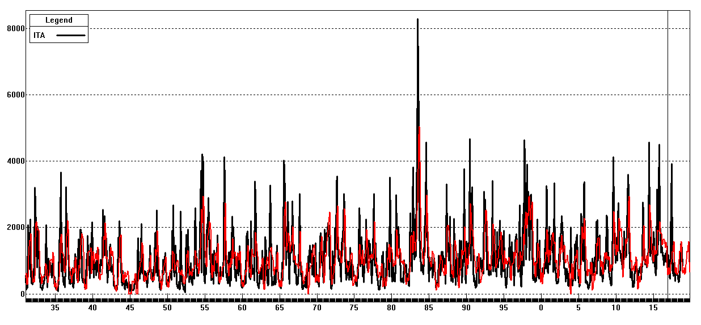

Figura 2: Modelagem da série pelo método de Holt-Winters com sazonalidade aditiva sem *damped trend*

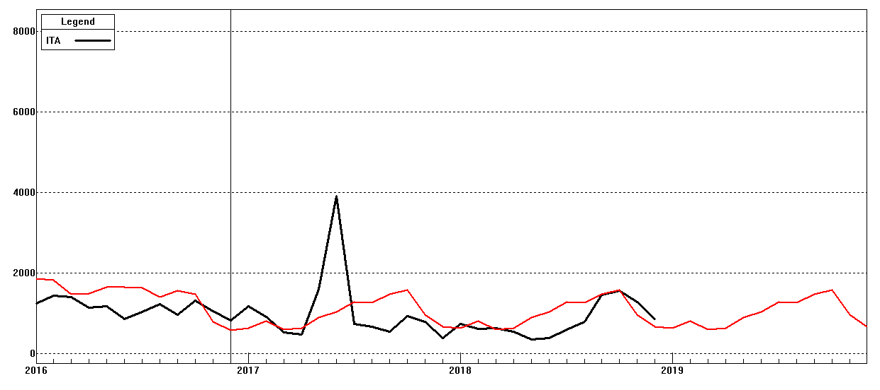

Figura 3: Modelagem *out of sample* com previsão de 12 mesesda série pelo método de Holt-Winters com sazonalidade aditiva sem *damped trend*

A tabela 2 apresenta os valores dos hiperparâmetros do modelo ajustado enquanto a tabela 3 mostra os índices sazonais.

Tabela 2: Hiperparâmetros da modelagem de Holt-Winters com sazonalidade aditiva sem *damped trend*

|  |  |
| --- | --- |
| Componentes | Peso do Amortecimento |
|  | 0,32759 |
|  | 0,00025 |
|  | 0,3434 |

Tabela 3: Índices Sazonais do modelo ajustado

|  |  |
| --- | --- |
| Mês | Peso do Amortecimento |
| Janeiro | -348,97 |
| Fevereiro | -177,91 |
| Março | -391,23 |
| Abril | -355,90 |
| Maio | -96,377 |
| Junho | 55,848 |
| Julho | 302,29 |
| Agosto | 273,29 |
| Setembro | 488,18 |
| Outubro | 593,68 |
| Novembro | -18,971 |
| Dezembro | -323,92 |

# 4.2. Método Box & Jenkins

Em uma investigação inicial dos dados são verificadas as funções de auto- correlação amostral (FAC) e de auto-correlação parcial amostral (FACP) da série (Figuras 4 e 5), percebe-se que a FAC tem comportamento senoidal, indicando um possível processo do tipo autorregressivo, estacionário e sazonal.

Aplicou-se o teste de normalidade de Shapiro-Wilk que retornou um p-valor < 0.001, ou seja, rejeita-se ao nível de significância de 5%, isto é, a série não apresenta normalidade.

Afim de resolver este problema, foi aplicado uma transformação logarítmica nos dados com finalidade de aproximar a distribuição da série para uma normal, aplicou-se novamente o teste de Shapiro-Wilk e obteve-se um p-valor de 0.005. Em seguida foi realizado o teste de Dickey-Fuller Aumentado para verificação de raiz unitária e verificou-se estacionariedade na série. Obteve-se p-valor < 0.001, logo, ao nível de significância de 5% rejeita-se , isto é, não existe raiz unitária, ou seja, a série apresenta estacionariedade simples.

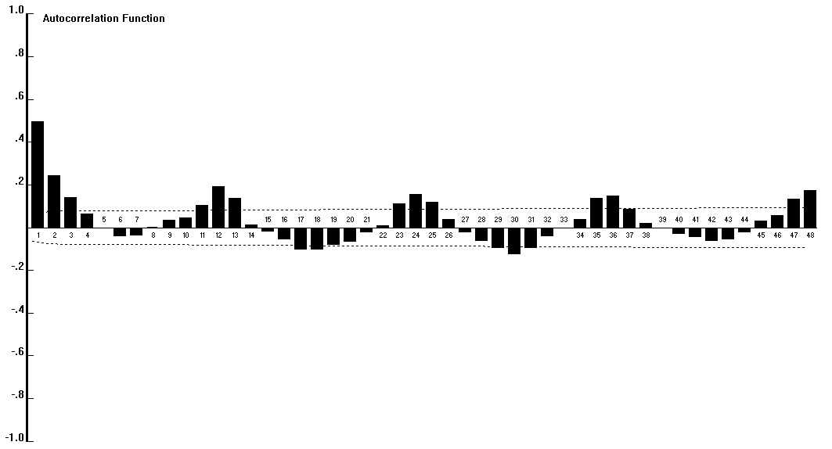

Figura 4: Correlograma da função de autocorrelação (FAC) da série de Vazão de Afluentes da média mensal

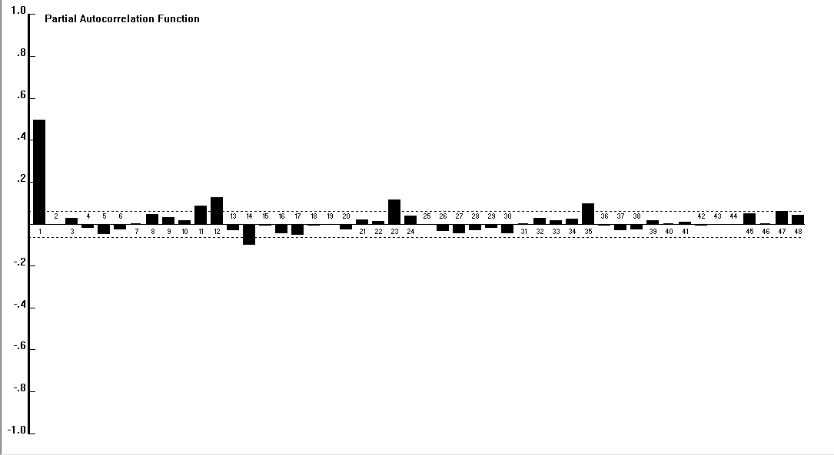

Figura 5: Correlograma da função de autocorrelação parcial (FACP) da série de Vazão de Afluentes da média mensal.

Pelo gráfico da FAC presente na Figura 4, observa-se existir uma longa dependência em relação ao tempo, o que faz necessário a aplicação de pelo menos uma diferença sazonal. Após a realização de uma diferença sazonal a longa dependência em relação ao tempo não parece existir mais, como é possível observar na Figura 6.

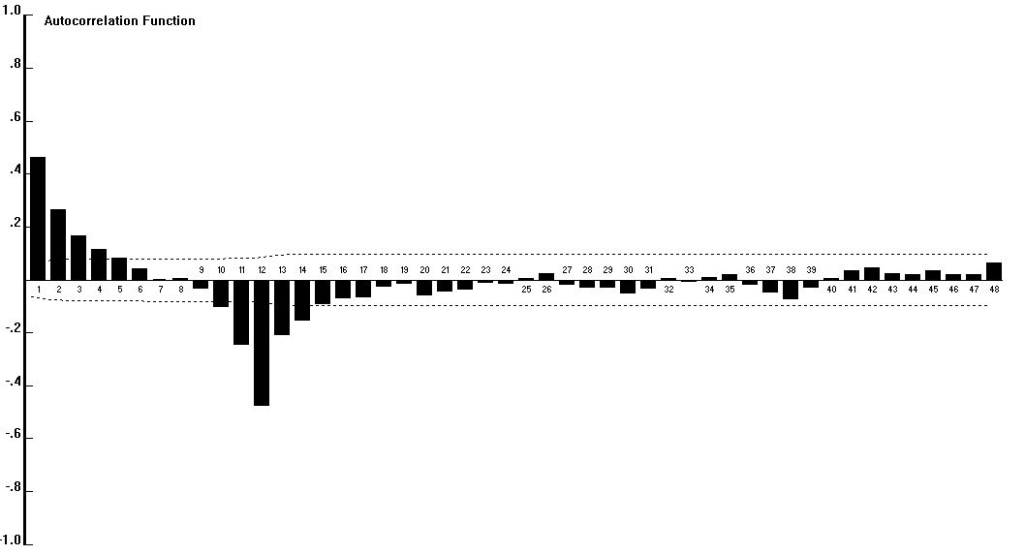

Figura 6: FAC após uma diferença sazonal

Ao analisar as funções de autocorrelação e autocorrelação parcial foram escolhidos 3 modelos da família SARIMA para serem testados, estes são: SARIMA(1,0,0)x(1,0,1)12, SARIMA(1,0,0)x(1,1,1)12 e SARIMA(1,0,0)x(0,1,1)12, Ao realizar estas modelagens, obteve-se as estatísticas de aderência presentes na Tabela 4.

Tabela 4: Estatísticas de aderência para os modelos de Box & Jenkins

|  |  |  |  |
| --- | --- | --- | --- |
| Estatísticas | SARIMA(1,0,0)x(1,0,1)12 | SARIMA(1,0,0)x(1,1,1)12 | SARIMA(1,0,0)x(0,1,1)12 |
| MAD | 467,8 | 463 | 462,2 |
| MAPE | 0,5231 | 0,5142 | 0,5154 |
| RMSE | 723,6 | 718,4 | 718,6 |
| R2 | 0,4207 | 0,4332 | 0,4343 |
| BIC | 478 | 472,8 | 471 |

Levando em consideração a estatística de aderência BIC, escolhe-se o modelo que a minimiza e este é o SARIMA(1,0,0)x(0,1,1)12. Na Figura 7 mostra o comportamento da série original sobreposta ao ajuste escolhido nos períodos *in sample* e *out of sample*. Observa-se que o modelo ajusta bem os dados observados. A Figura 8 mostra as 36 últimas observações e o modelo ajustado *in sample* e *out of sample* e a previsão de 12 meses a frente.

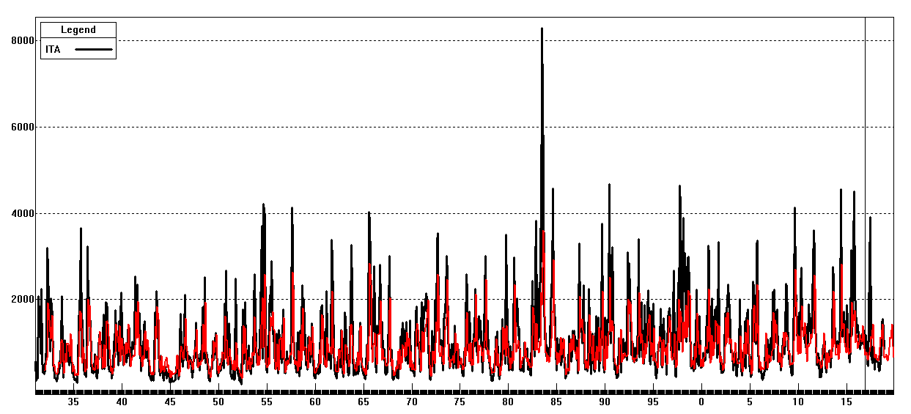

Figura 7: Série original sobreposta pelo modelo SARIMA(1,0,0)x(0,1,1)12 pelo método *in sample* e *out of sample*

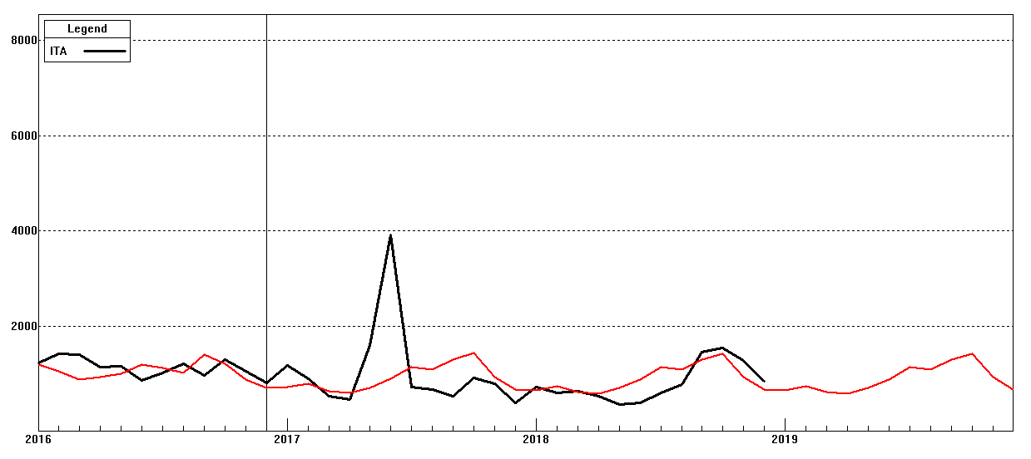

Figura 8: Modelagem *out of sample* com previsão de 12 mesesda série pelo método SARIMA(1,0,0)x(0,1,1)12

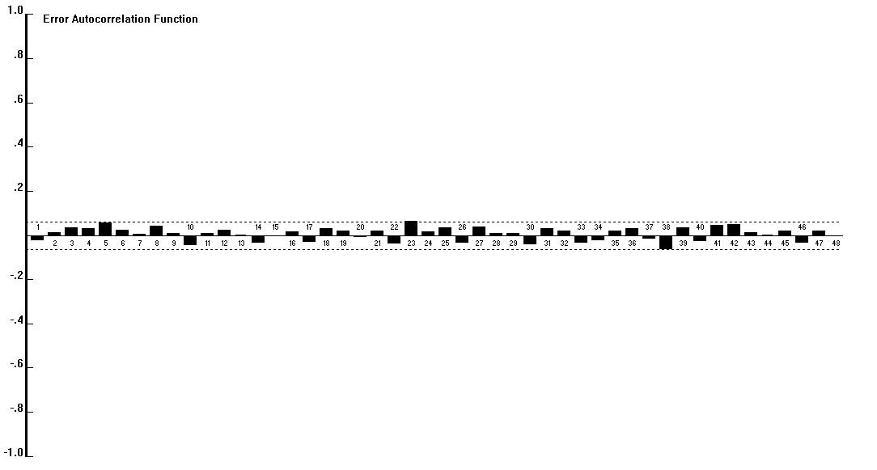

Figura 9: Correlograma dos resíduos do modelo ajustado

# 4.3. Comparação dos Resultados dos Modelos

Para comparar os modelos foram utilizadas as estatísticas de aderência MAD, MAPE, RMSE, R2 e BIC, com maior foco nesta última.

Na Tabela 5 são apresentadas as estatísticas de aderência do melhor modelo ajustado da família Holt-Winters e também da família Box & Jenkins. Observa-se que o modelo SARIMA(1,0,0)x(0,1,1)12 possui valores de suas estatísticas menores, logo é preferível utiliza-lo para a representação e previsão dos dados.

Tabela 5: Estatística de aderência dos melhores modelos

|  |  |  |
| --- | --- | --- |
| Estatísticas | Holt-Winters aditivo sem *damped trend* | SARIMA(1,0,0)x(0,1,1)12 |
| MAD | 533,6 | 462,2 |
| MAPE | 0,7308 | 0,5154 |
| RMSE | 749,8 | 718,6 |
| R2 | 0,22 | 0,4343 |
| BIC | 757,4 | 471 |

# 5. Conclusões

O objetivo do trabalho foi realizar comparações de modelos de séries temporais das classes Holt-Winters e Box & Jenkins utilizando os dados de vazão de afluentes média mensal da usina hidrelétrica de Itá. Foi feita uma breve revisão bibliográfica sobre trabalhos do mesmo tema, que se mostrou bastante importante para a confecção desse trabalho.

Foi utilizado o método de *in sample* e *out of sample* para modelagem da série e também para realização de previsões com 12 meses a frente. Das modelagens realizadas, com base nas estatísticas de aderência, a melhor foi da família Box & Jenkins, está é SARIMA(1,0,0)x(0,1,1)12 . Pelo correlograma dos resíduos, este modelos e mostrou bom e com isso pode-se esperar boas previsões.

# 6. Referências

[1] REIS, P. *Fontes de energia* 2019. Disponível em: <https://www.portal-energia.com/fontes-de-energia/>.

[2] *"Usinas hidrelétricas do Brasil"* em Só Geografia. Virtuous Tecnologia da Informação, 2007-2019. Consultado em 12/12/2019 às 16:16. Disponível em: <http://www.sogeografia.com.br/Conteudos/GeografiaFisica/Hidrografia/content3_6.php>.

[3] MENEZES, M. L, CASSIANO, K. M., SOUZA, R. M., JUNIOR, L. A. T., PESSANHA, J. F. M. E SOUZA, R. C. (2014). *Modelagem e Previsão de Demanda de Energia com Filtragem SSA*. Revista da Estatística *UFOP.* 3(2), pp. 170 – 187.

[4] LIMA, A. Geração de Energia Elétrica. 2014. Disponível em: <http://www.antonioguilherme.web.br.com/Arquivos/vazao.php>.

[5] ONS. *O que é ONS.* [s.n.], 2019. Disponível em: <http://www.ons.org.br/paginas/

sobre-o-ons/o-que-e-ons>.

[6] CAMELO, H. DO N.; LÚCIO, P. S.; JUNIOR, J. B. V. L (2016). *Modelagem de média mensal de velocidade do vento para região litorânea no nordeste brasileiro através do método aditivo holt-winters com vias a previsão de geração eólica*. Revista brasileira de energias renováveis, pp.587-604.

[7] PINTO, W. P.; LIMA, G. B.; ZANETTI, J. B.;*Análise Comparativa De Modelos De Séries Temporais Para Modelagem E Previsão De Regimes De Vazões Médias Mensais Do Rio Doce, Colatina - Espírito Santo*. Revista Ciência e Natura (2015), pp.1-11.

[8] MORETTIN P.; TOLOI, C. Análise De Séries Temporais. [S.I: S.N.],2004.

[9] ACTION, *P. Estacionariedade*. [s.n.], 2019. Disponível em: <<http://www.portalaction.com.br/series-temporais/11-estacionariedade>>.

[10] ACTION, *P. Teste de Shapiro-Wilk*. [s.n.], 2019. Disponível em: <http://www.portalaction.com.br/inferencia/64-teste-de-shapiro-wilk>.

[11] ACTION, P. *Teste de Estacionaridade*. [s.n.], 2019. Disponível em: <http://www.

portalaction.com.br/series-temporais/14-testes-de-estacionariedade>.

[12] ACTION, P. *Modelos de Suavização Exponencial*. [s.n.], 2019. Disponível em:

<http://www.portalaction.com.br/series-temporais/modelos-de-suavizacao-exponencial>

[13] SHUMWAY, R. H.; STOFFER, D. S. *Time Series Analysis and Its Applications: With R Examples*. 4 edição. ed. [S.l.]: Springer, 2017.

[14] WIKEPEDIA. Usina Hidrelétrica de Itá. [s.n.], 2019. Disponível em: <https://pt.wikipedia.org/wiki/Usina_Hidrel%C3%A9trica_de_It%C3%A1>.

[15] R Core Team (2018). *R: A language and environment for statistical computing*. R Foundation for Statistical Computing, Vienna, Austria. URL <https://www.R-project.org/>.

[16] STELLWAGEN, E.; GOODRICH*, R. Forecast Pro – Statistical Reference Manual* [S.I], 2000.